ADM1770 – Cours 10

- Pourquoi modéliser les données d’affaire
- Modéliser permet de représenter certains aspects de la réalité et de partager cette vision avec d’autres
- La modélisation des données d’affaires décrit 2 caractéristiques essentielles d’une EN :
- les données d’affaires nécessaires au fonctionnement de l’EN
- les règles d’affaires qui affectent les associations entres ces données et qui influencent l’organisation de ces données

- Exemple d’utilisation de données
- Modéliser des règles d’affaires d’une EN en utilisant la modélisation entités-associations
- Décrire les règles d’affaires supportées par un système à partir d’un modèle entités-associations.
- Comprendre le modèle relationnel

Ex : Cas DistriPharma
- Constats
- Ac un min d’info on peut saisir : # tél, # produit, quantités
- Pour chaque pharma qui sera identifiée par son # de tél, SI mémorise adresse de facturation, adresse de livraison et un représentant de Distri, chaque commande peut être consultée plus tard
- Les dépôts de données : faut définir et crée les dépôts de données qui doivent avoir une structure qui respectent les besoins et la logique des affaires

3. Modéliser des règles d’affaires d’une EN en utilisant la modélisations entités-associations

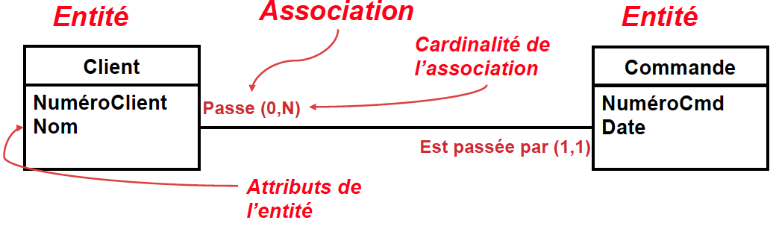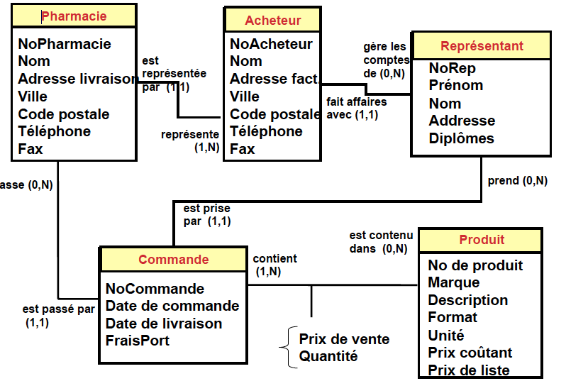
- Entités : les objets pr lesquels on veut conserver de l’info (ex produits est une entité représentant l’ensemble des produits). Une occurrence est une réalisation particulière d’une entité (ex ds table de client plusieurs clients, so plusieurs occurrences). Sur Acces = Table
- Attributs : décrivent les caractéristiques d’une entité, données qui sont conservées (p-e simple ou composé adresse composé du # civique, nom de la rue, ville, province, à valeur simple ou multiples attribut diplômes car indiv peut cumuler +sieurs diplômes. Sur Access = champs
- Associations : règles exprimant comment les entités sont liées les unes aux autres, se lit dans les 2 sens
- On veut conserver # client et nom du client + # commande et date de création commande
- Chaque pharmacie est représentée par un et un seul acheteur
- Un acheteur peut représenter plusieurs pharmacies
- Cet acheteur fait affaires avec un et un seul représentant de Distripharma
- Un représentant gère les comptes de plusieurs acheteurs
- Les commandes réfèrent à des produits
- Chaque commande est livrée à une et une seule pharmacie

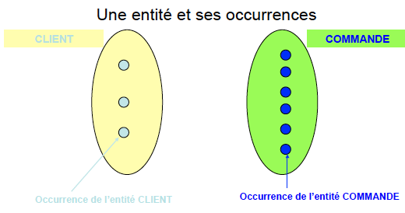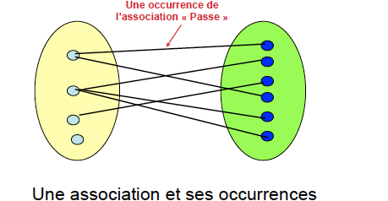

On peut avoir des clients qui ont passé 0 commande. On peut avoir plusieurs flèches car on peut passer plusieurs commandes. La commande est passé par 1 et un seul client.

Dimension d’une association :
- Unaire : une occurrence de A est associée à d’autres occurrences de A, ex employé supervise 0 à N employé et un employé est supervisé par 0 à 1.
- Binaire 95% des cas : une occurrence de A est associée à des occurrences de B. Client passe 0 à N commande, une commande est passée par 1 et maximum 1 client.

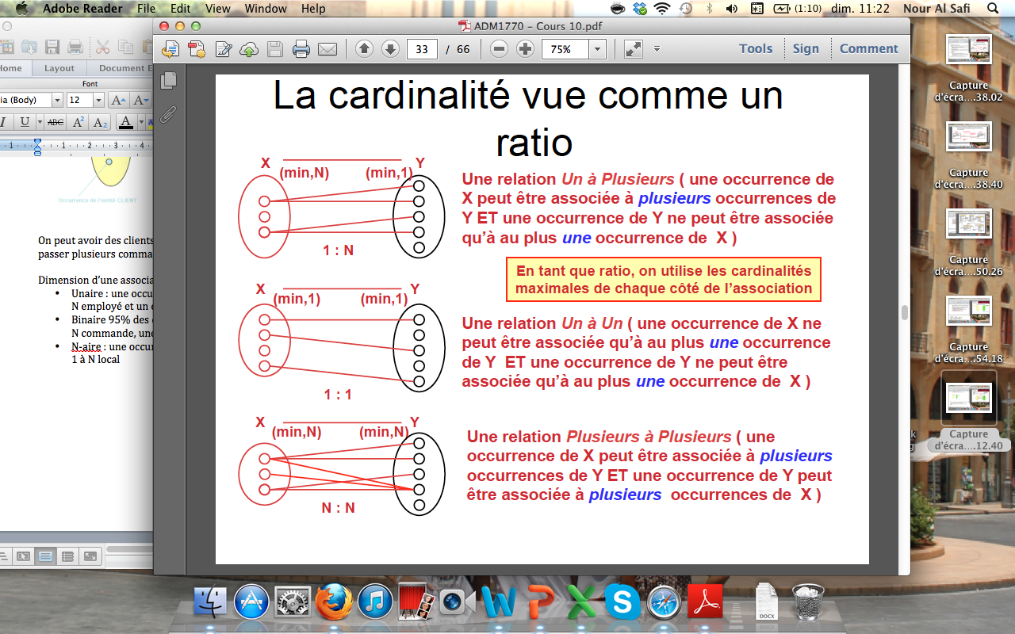

- Bâtir un modèle conceptuel
Etape 1 : classer les info relatives aux commandes d’une EN, trouver des mots clés (nom, adresse, date commande)
Etape 2 : Trouver les entités pertinentes : ex entité client, commande, fournisseur, produit
Etape 3 : définir les associations et cardinalités (clients passe 0 à N commande, une commande est passée par 1 et 1 seul client, une commande inclut 1 à N produit et un produit est inclus dans 0 à N commande, un produit est fournit par 1 et 1 seul fournisseur et un fournisseur fournit 0 à N produit)
Etape 4 : Répartir les attributs

- Comprendre le modèle relationnel
- Modèle logique: Adapte le modèle conceptuel en fonction des concepts du SGBD (Système de Gestion de Base de Données) choisi pour l’implantation
- Une base de données relationnelle Contient plusieurs tables reliées entre elles par des « clés primaires » et des « clés lointaines »
- Une base de données relationnelle contient plusieurs tables. Chaque table regroupe les données associées à une seule entité ou à une seule association.
- Modèle logique relationnel : Adapte le modèle conceptuel en fonction des concepts du SGBDR (Système de Gestion de Base de Données Relationel) choisi pour l’implantation

- Structure de la table
- Chaque table regroupe les données associées à une seule entité ou association (p. ex. Table Commande)
- Les liens entre les tables doivent être contenus dans celle-ci d’une manière ou une autre.
- Chaque ligne d’une table est un enregistrement. Il peut y avoir autant de lignes que nécessaire. À chaque nouvel enregistrement, on ajoute une nouvelle ligne.
- Chaque attribut (No commande, No produit, Prix unitaire, Quantité) correspond à une colonne de la table.
- Le nombre de colonnes (attributs) est fixe et prévu à l’avance.
- Chaque enregistrement doit être identifié de façon unique par un ou plusieurs de ses attributs qui est la clé primaire, identifie de façon unique la table (p. ex. No commande, si pas de numéro peut faire une clé compose de 2 champs nom client et adresse). Ces attributs sont soulignés. Contrainte imposée à une ou plusieurs colonnes. Elle force la combinaison des valeurs de ces colonnes à être unique pr chaque rangée de la table.

- Propriétés des attributs :
- Chaque attribut a un nom
- Type de valeur
- Obligatoire ou non
- Unique (candidat à être la clé de la table) ou non
- Intervalle de validité
- Intégrité référentielle

- Clé primaire -> soulignée, Clé lointaine -> CL

Passage du modèle conceptuel vers le modèle logique relationnel
• Règle 1: Tous les attributs devraient être atomiques (pas composés) et simples (pas à valeurs multiples).
• Règle 2 : Toutes les associations sont 1:N ou 1:1 (pas d’association N:N).
• Règle 3 : Pas d’attributs d’associations; les attributs sont rattachés aux tables seulement.
• Règle 4 : Les clés primaires représentent les identificateurs (un simple changement dans la terminologie).
• Règle 5 : Les clés lointaines représentent les associations (il faut les ajouter).

- Les SGBD permettent une organisation des données qui respecte les deux grands principes que sont : L’intégrité des données et L’indépendance des données et des programmes

Types de données:
- Monétaire : Données utilisées pour représenter des valeurs monétaires.
- Numérique : Données utilisées dans des opérations arithmétiques.
- Date/Heure : Données pouvant être utilisées pour représenter le temps et qui peuvent être utilisées dans des opérations arithmétiques.
- NuméroAuto : Création automatique d’un numéro. Cette donnée n’est pas accessible à l’utilisateur.
- Oui/Non : Utilisé pour représenter un choix binaire ou logique (Vrai/Faux)
- Texte : Contient un ensemble de caractères. Aucune opération arithmétique possible.

